**1.首先查看JDK是否安装成功：Alt +R  >> cmd >> java  ,如下图：**

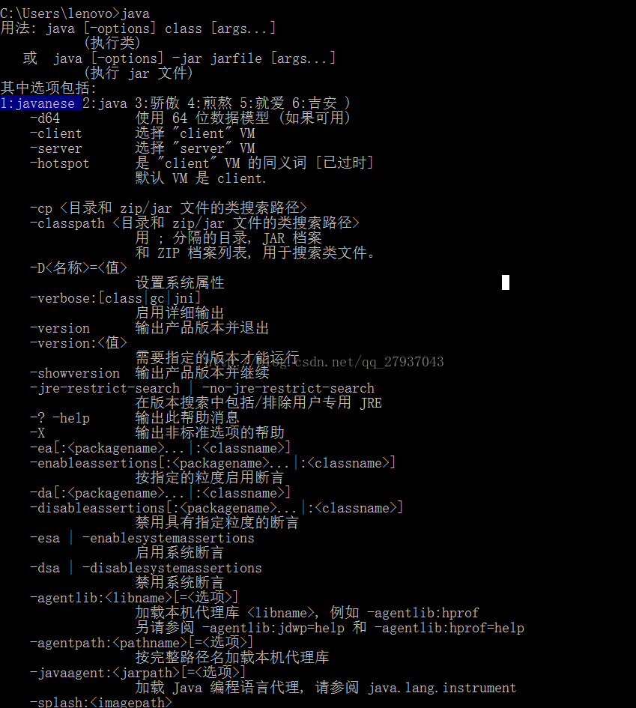

若出现以上情况即表示JDK安装成功

**2.查看JDK的版本及是32位还是64位体统：Alt +R  >> cmd >> java -version  ,如下图：**

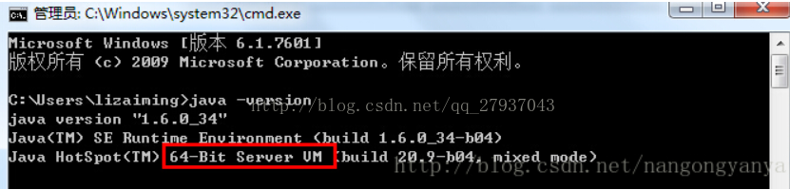

**3.查看eclipse的版本信息：找到eclipse的安装路径下的 eclipse.ini 文件：**

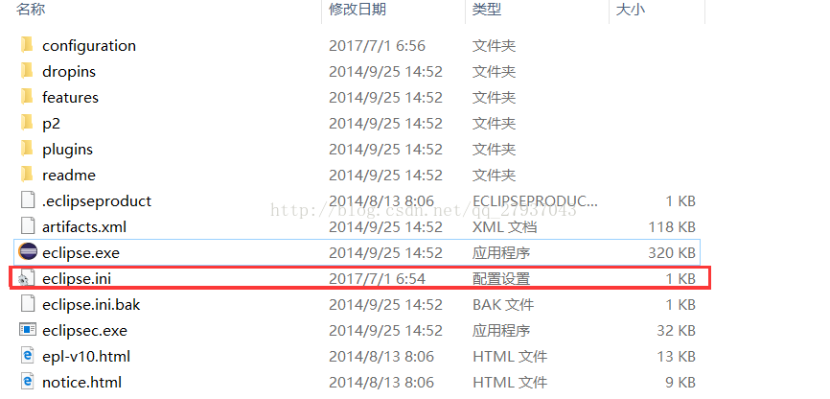

**打开如下图：判断eclipse是32位还是64位 ，如下图，如果红色部分是【win32.x86】表示eclipse是32位的，如果红色部分为【win32.x86_64】，说明eclipse是64位的**

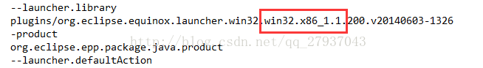

**4.根据以上信息，看看JDK和eclipse是否相匹配【两者都为32位  或者  两者都为64位】，如果已经匹配，仍然报错，则可能是 eclipse 文件已损坏，此时需要在【3】中提到的**

**eclipse.ini 文件中添加以下内容：如下图**

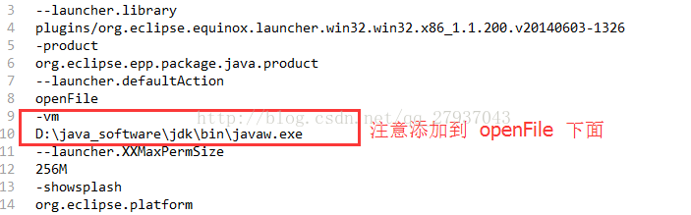

保存，重新启动eclipse即可